13
변수 범위와 기억부류
GOALS
• 지역변수와 전역변수 이해하기
• 키워드 auto와 extern 이해하기
• 정적 변수에 이용하는 키워드 static이해하기
• 정적 전역변수와 정적 지역변수 이해하기
• 레지스터 변수 이해하기
• 변수 범위 정리 이해하기
중간점검 해답
- 다음 소스에서 출력 값은 무엇인가?
int n = 100;
int main(void)
{
int n = 200 ;
printf(“%d\n”, n ) ;

return 0 ;
}
전역 변수와 지역 변수가 이름이 같은 경우는 함수 내부에서 지역 변수를 이용할 수 있다. 그러므로 출력 값은 200이다.

- 다음 소스에서 출력 값은 무엇인가?
#include <stdio.h>
int n = 100;
int main(void)
{
extern n;
printf(“%d\n”, n ) ;
return 0 ;
}
변수 n은 전역 변수인 n이므로 100이 출력된다.

- 다음 소스에서 무엇이 문제인가?
#include <stdio.h>
int main(void)
{
printf(“%d\n”, n ) ;
return 0 ;
}
int n = 100;

전역 변수의 선언 위치가 전역 변수를 참조하는 위치보다 나중에 선언되면 전역 변수임을 알리는 extern 선언을 다음과 같이 해야 한다.

#include <stdio.h>
int main(void) {
extern n;
printf(“%d\n”, n ) ;
return 0 ;
}
int n = 100;

- 다음 소스에서 출력 값은 무엇인가?
#include <stdio.h>
int main(void)
{
printf(“%d\n”, a() ) ;
printf(“%d\n”, a() ) ;
printf(“%d\n”, a() ) ;
return 0;
}
int a() {
static n = 10 ;
return n++;
}
함수 a()는 정적 변수를 반환하므로 여러 번 호출할 때마다 이전 값이 저장된다. 그러므로 출력 값은 다음과 같다.
10, 11, 12
- 다음 두 개의 파일 소스는 하나의 프로그램이다. 다음 소스에서 무엇이 문제인가?
file-1.c :
static int sg = 100;
file-2.c :
#include <stdio.h>
int main(void)
{
extern sg ;
printf(“%d\n”, sg ) ;
return 0;
}
전역변수는 파일 소스가 다르더라도 항상 이용이 가능하나, 정적 전역변수는 전역변수이나 동일한 파일에서만 이용이 가능한 변수이다. 즉 extern에 의해 다른 파일에서 참조가 불가능하다. 결론적으로 변수가 선언된 하나의 파일에서만 이용 가능한 전역변수가 정적 전역변수이다. 그러므로 file-1.c에서의 변수 sg의 선언에서 static을 제거해야 한다.
file-1.c :
int sg = 100;
- 다음 소스에서 무엇이 문제인가?
#include <stdio.h>
register int g = 100;
int main(void)
{
extern g ;
printf(“%d\n”, g ) ;
return 0;
}
register 변수는 전역변수로는 사용할 수 없다.
#include <stdio.h>
int g = 100;
int main(void) {
extern g ;
printf(“%d\n”, g ) ;
return 0;
}
- 다음 두 개의 파일 소스는 하나의 프로그램이다. 다음 소스에서 출력 값은 무엇인가?
file-1 :
#inlcude <stdio.h>
int g = 100;
int main(void) {
int g = 10;
printf(“%d\n”, g) ;
printf(“%d\n”, a() ) ;
printf(“%d\n”, a() ) ;
return 0;
}

file-2 :
static int sg = 200;
int a() {
static int s = 10 ;
return s++ + sg;
return 0;
}
출력값은 다음과 같다.
10
210
211
이해점검 해답
- 다음 괄호 부분을 채우시오.
- 일반 지역 변수의 선언에서 자료형 앞에는 키워드 (auto)가 생략된 것이다.
- 프로그램의 모든 영역에서 이용 가능한 변수를 (전역) 변수라고 한다.
- 프로그램에서 사용되는 변수가 그 사용이 유효한 영역(범위)을 변수의 (scope)(영어로)라 한다.
- 전역변수이나 하나의 파일에서만 유효한 전역변수는 (정적(static) 전역변수이다.
- 이미 전역변수로 선언된 변수를 블록이나 함수 내부에서 이 변수는 외부에서 선언된 전역변수임을 알리는 키워드가 (extern) 이다.
- 변수의 선언에서 자료 유형 앞에 키워드 ( static )(을)를 넣어 정적변수로 선언한다.
- ( 정적 지역 ) 변수는 선언된 블록 내부에서만 참조가 가능하고, 저장된 값은 블록을 종료해도 메모리에서 제거되지 않고 계속 메모리에 유지 관리되는 변수이다.
- 키워드 ( register )(을)를 이용하여 선언하는 변수인 레지스터 변수는 변수의 저장공간을 메모리가 아닌 레지스터에 할당하는 변수이다.
- 프로그램이 실행되는 과정에서 메인 메모리의 영역을 변수의 저장 공간으로 크게 세 부분으로 나누어 사용하는데 이러한 메모리 영역을 ( 기억부류(storage class) )(이)라 한다.
- 메모리의 ( 데이터 ) 영역에는 전역변수와 정적변수를 위한 저장 장소가 할당된다.
- 다음 소스에서 에러를 찾아보고 수정하시오.

int a = 3;
auto int a = 10;

동일한 블록에서 변수의 이름은 유일해야 한다.
int a = 3;
auto int b = 10;

#include <stdio.h>
int main(void)
{
printf(“%d”, index);
return 0;
}
int index = 10;

전역 변수인 index를 이용하려면 extern 선언을 해야 한다.
#include <stdio.h>

int main(void) {
extern int index; //지역변수로 선언하려면 int index;
printf(“%d”, index);
return 0;
}
int index = 10;

register auto int I = 10;
키워드 register와 auto는 함께 이용될 수 없다.
static int I = 10;
// 또는 auto int I = 10;

static auto int i = 10;
키워드 static과 auto는 함께 이용될 수 없다.
static int I = 10;
// 또는 auto int I = 10;

#include <stdio.h>
int main(void)
{
int a = 20;
printf(“%d\n”, a);
int b = 20;
printf(“%d\n”, b);
return 0;
}
변수의 선언은 블록의 초기 부분에만 올 수 있다.
#include <stdio.h>
int main(void)
{
int a = 20;
int b = 20;
printf(“%d\n”, a);
printf(“%d\n”, b);
return 0;
}

- 다음 프로그램의 출력 결과를 쓰시오.

#include <stdio.h>

void a(void);
int x = 1;

int main(void)
{
int m = 5;
printf("%d : %d\n", x++, m);
{
int m = 7;
printf("%d : %d\n", x++, m);
}
printf("%d : %d\n", x++, m);
a();
printf("%d : %d\n", x++, m);
a();

return 0;
}

void a(void)
{
static int s;
printf("%d : %d\n", x++, s++);
printf("%d : %d\n", x++, s++);
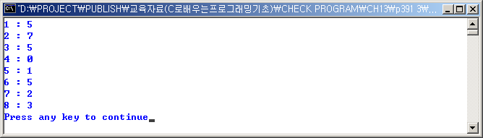
}

#include <stdio.h>

int g = 100;
void function(int n);

int main(void)
{
int ary[5] = {32, 24, 71, 15, 23};

function(ary[4]);
function(ary[4]);

printf("%d \n", ary[4]);
printf("%d \n", g);

return 0;
}

void function(int n)
{
static int s = 200;

g = g + s;
n++;
s++;
}
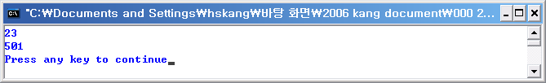

프로그램 문제 해답
- 이 단원 프로그램 연습에서 작성한 프로그램을 다음이 만족하도록 수정하시오. (사용자가 정답을 맞추기 위하여 시도한 횟수를 저장하는 변수 trycount를 이용하여, 매번 이 값이 출력되도록 프로그램을 수정)
/* 이 단원 프로그램 연습에서 작성한 프로그램을 다음에 만족하도록
수정하시오.
(사용자가 정답을 맞추기 위하여 시도한 횟수를 저장하는 변수
trycount를 이용하여, 매번 이 값이 출력되도록 프로그램 수정) */

#include "numberguess.h"

static int max = LIMIT;
static int min = 1;
static short count = 0; //맞춘 횟수 저장 정적 전역변수

int number = 0;

int main(void)
{
int guess = 0;

setNumber();
printHead();
while(scanf("%d", &guess)){
if(guess < number){
printHigher(guess);
}else if (guess > number){
printLower(guess);
}else{
printAnswer();
break;
}
}
}

void setNumber(){
int seed;
extern number;

seed = time(NULL);
srand(seed);
number = rand()%LIMIT + 1;
}

void printHead(){
printf("1에서 %d까지의 한 정수가 결정되었습니다.\n", LIMIT);
printf("이 정수를 맞추어 보세요? > ");
}

void printHigher(int guess){
printf("\n맞추어야 할 정수가 입력한 정수 %d보다 큽니다. "
"(시도 횟수 : %d번)\n", guess, ++count);
min = guess + 1;
printf("%d에서 %d사이의 정수를 다시 입력하세요. > ", min, max);
}

void printLower(int guess){
printf("\n맞추어야 할 정수가 입력한 정수 %d보다 작습니다."
"(시도 횟수 : %d번)\n", guess, ++count);
max = guess - 1;
printf("%d에서 %d사이의 정수를 다시 입력하세요. > ",
min, max);
}

void printAnswer(){
extern number;

printf("\n축하합니다! 시도한지 %d번만에 정수 %d를 맞혔습니다.\n",
++count, number);
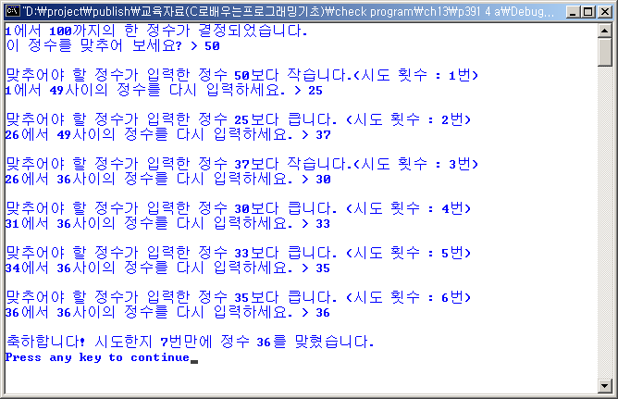
}

- 사용자와 프로그램이 가위, 바위, 보 게임을 할 수 있는 프로그램을 작성하시오.
/* 사용자와 프로그램이 가위,바위,보 게임을 할수 있는 프로그램을
작성하시오. */

#include <stdio.h>
#include <stdlib.h> //rand(),srand()를 위한 해더 파일포함
#include <time.h> //time()을 위한 해더 파일 포함

#define MAX 3

char *name[] = {"가위", "바위", "보"};

int systemgame();
int decision(int sysme, int you);

int main(void)
{ //메인 함수 시작
int draw = 1;
int sysme, you;

srand( time(NULL) );

while (draw) {
printf("가위(0) 바위(1) 보(2) 중에서 하나 입력 -> ");
scanf("%d", &you);

if (!(0 <= you && you <= 2)) {
printf("잘못 입력했습니다. 다시 입력하세요.\n\n");
continue;
}

sysme = systemgame();
printf("당신은 %s이고, ", name[you]);
printf("시스템은 %s입니다.\n", name[sysme]);

if (you == sysme) {
printf("비겼습니다. 다시 하세요.\n\n");
} else {
draw = 0;
}
}

printf("\n%s의 승리입니다.\n", decision(sysme, you) ? "당신" : "컴퓨터");

return 0;
} //메인 종료

int systemgame()
{
int number;

number = rand() % MAX;

return number;
}

int decision(int sysme, int you)
{
int win;

if ( sysme == 0 ) {
if ( you == 1 ) {
win = 1;
} else {
win = 0;
}
} else if ( sysme == 1 ) {
if ( you == 0 ) {
win = 0;
} else {
win = 1;
}
} else if ( sysme == 2 ) {
if ( you == 1 ) {
win = 1;
} else {
win = 0;
}
}

return win;
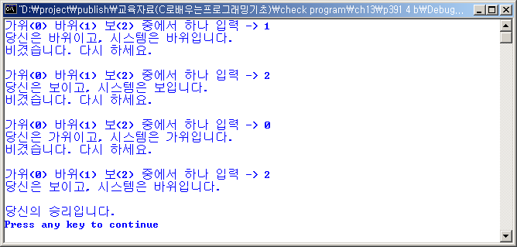
}

- 1에서부터 45까지의 정수 중에서 6개의 난수를 출력하는 프로그램을 작성하시오.
/* 1에서부터 45까지의 정수 중에서 6개의 난수를 출력하는
프로그램을 작성하시오. */

#include <stdio.h>
#include <stdlib.h> //rand(),srand()를 위한 해더 파일포함
#include <time.h> //time()을 위한 해더 파일 포함
#define MAX 45 //상수 선언

int main(void){
int i, number;

srand(time(NULL));

printf(" 1에서 %d 사이의 임의수 6개: \n", MAX);

for(i=0; i<6; i++){
number = rand() % MAX + 1; //난수값 저장
printf("%4d", number);
} //난수 4자리씩 출력
printf("\n");

return 0;
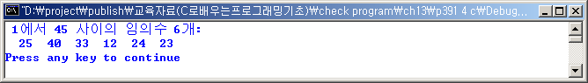
} //메인 함수 종료

- 위 문제를 참고로 로또(lotto) 복권을 모의 실험하는 프로그램을 작성하시오.
/* 위 문제를 참고로 로또(lotto) 복권을 모의 실험하는 포르그램을 작성하시오 */

#include <stdio.h>
#include <stdlib.h> //rand(),srand()를 위한 해더 파일포함
#include <time.h> //time()을 위한 해더 파일 포함

#define MAX 45 //상수 선언

void setlotto(int *lotto);
void iswin(int *mylotto, int *lotto);

int main(void)
{ //메인 함수 시작
int i;
int mylotto[6], lotto[6];

printf("본인이 원하는 로또(1에서 45의 숫자 6개) 입력 -> \n");
for(i=0; i<6; i++)
scanf("%d", &mylotto[i]);

setlotto(lotto);
iswin(mylotto, lotto);

return 0;
} //메인 함수 종료

void setlotto(int *lotto)
{
int i;
long seed = time(NULL);
srand(seed);

printf("\n로또를 추첨합니다. -> \n");
for(i=0; i<6; i++) {
lotto[i] = rand() % MAX + 1;
printf("%4d", lotto[i]);
}
printf("\n\n");
}

void iswin(int *mylotto, int *lotto)
{
int i, j, same = 0;

for (j=0; j<6; j++)
for (i=0; i<6; i++)
if (mylotto[i] == lotto[j])
same++;

if (same == 6)
printf("\t1등 당첨입니다.\n");
else if(same == 5)
printf("\t2등 당첩입니다.\n");
else if(same == 4)
printf("\t3등 당첨입니다.\n");
else if(same == 3)
printf("\t10000원 당첩입니다.\n");
else
printf("\t%d개 맞았고, 꽝입니다.\n", same);
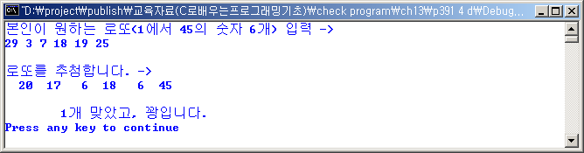
}

- 서로 다른 소스에서 동일한 변수 이름으로 하나의 파일에는 전역변수로, 다른 파일에는 정적 전역변수로 이용이 가능한 지 예제 프로그램을 작성하여 확인하시오
/* file : main.c */

#include <stdio.h>

void staticfun();

int global = 100;

int main(void)
{
printf("전역 변수 : global = %d\n", global);
staticfun();
printf("전역 변수 : global = %d\n", global);
staticfun();
}

/* file : static.c */

#include <stdio.h>

static int global = 5000;

void staticfun()
{
printf("정적 전역변수 : global = %d\n", global++);
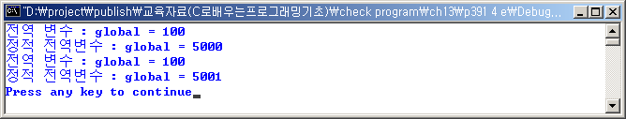
}

- 프로그래밍 실습에 나오는 예제 프로그램인 numberguess에서 전역변수를 사용하지 말고 프로그램을 다시 작성하시오.
/* 프로그래밍 실습에 나오는 예제 프로그램인 numberguess에서 전역변수를
사용하지 말고 프로그램을 다시 작성하시오. */

#include "numberguess.h"

//int number = 0;

/////////////////////////////////////////////
int main(void)
{
auto int guess = 0;
int number;
int max = LIMIT;
int min = 1;

//setNumber();
number = setNumber();
printHead();
while( scanf("%d", &guess) )
{
if (guess < number)
{
min = guess + 1;
printHigher(guess, min, max);
}
else if (guess > number)
{
max = guess - 1;
printLower(guess, min, max);
}
else
{
printAnswer(number);
break;
}
}
}
/***********************************************/

/************************************************************************/
/* 파일 : randomnumber.c */
/************************************************************************/

#include "numberguess.h"

//static int max = LIMIT;
//static int min = 1;

/////////////////////////////////////////////////////////////
int setNumber()
{
int seed;
//extern number;

seed = time(NULL);
srand(seed);
//number = rand() % LIMIT + 1;
return (rand() % LIMIT + 1);
}

/////////////////////////////////////////////////////////////
void printHead()
{
printf("1에서 %d까지의 하나의 정수가 결정되었습니다.\n", LIMIT);
printf("이 정수를 맞추어 보세요? > ");
}

/////////////////////////////////////////////////////////////
//void printHigher(int guess)
void printHigher(int guess, int min, int max)
{
printf("\n맞추어야 할 정수가 입력한 정수 %d보다 큽니다.\n", guess);
//min = guess + 1;
printf("%d에서 %d사이의 정수를 다시 입력하세요. > ", min, max);
}

/////////////////////////////////////////////////////////////
//void printLower(int guess)
void printLower(int guess, int min, int max)
{
printf("\n맞추어야 할 정수가 입력한 정수 %d보다 작습니다.\n", guess);
//max = guess - 1;
printf("%d에서 %d사이의 정수를 다시 입력하세요. > ", min, max);
}

/////////////////////////////////////////////////////////////
void printAnswer(int number)
{
//extern number;
printf("\n축하합니다! 정답은 %d입니다.\n", number);
}
/************************************************************************/

/***********************************************/
/* 파일 : numberguess.h */
/***********************************************/

#include <stdio.h>
#include <stdlib.h>
#include <time.h>

#define LIMIT 100

int setNumber();
void printHead();
void printHigher(int guess, int min, int max);
void printLower(int guess, int min, int max);
void printAnswer(int number);
/***********************************************/

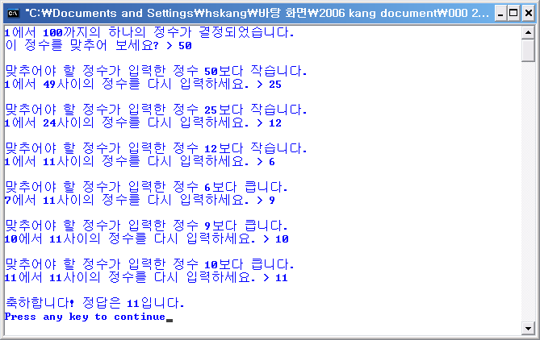

- 예제 프로그램인 autoexternal에서 함수 increment()를 파일 increment.c로 분리하여 프로그램을 다시 작성하시오.
/* 예제 프로그램인 autoexternal에서 함수 increment()를 파일 increment.c로 분리하여 프로그램을 다시 작성하시오. */

/*************************************************************************/
/* 파일 : p453 assignment 07.c */
/*************************************************************************/

#include <stdio.h> //printf() 의 이용을 위한 헤더 파일 포함

void increment(int);

int gIndex = 11;
int count = 51;

//////////////////////////////////////////////////////////////////////
int main(void)
{
extern int gIndex; //외부 전역변수

auto int index = 15; //자동 지역변수
int count = 55; //자동 지역변수

printf("메인 함수에서 increment() 함수 호출 전\n");
printf(" (전역)gIndex = %2d, (지역)index = %2d, (지역)count = %2d\n\n",
gIndex, index, count);

increment(index);

printf("메인 함수에서 increment() 함수 호출 후\n");
printf(" (전역)gIndex = %2d, (지역)index = %2d, (지역)count = %2d\n\n",
gIndex, index, count);

return 0;
}
/*************************************************************************/

/*************************************************************************/
/* 파일 : increment.c */
/*************************************************************************/

#include <stdio.h>

//////////////////////////////////////////////////////////////////////
void increment(int i)
{
extern int gIndex;
extern int count;

i++;
gIndex++;
count++;
printf("\tincrement() 함수 내에서\n");
printf("\t\t (전역)gIndex = %2d, (지역)i = %2d, (전역)count = %2d\n\n",
gIndex, i, count);
}
/*************************************************************************/
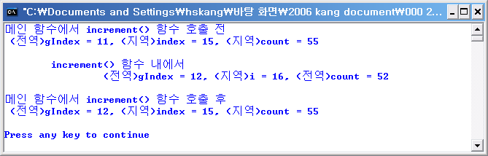

- 예제 프로그램인 register에서 다음 함수와 상수를 이용하여 초 단위로 시간을 출력하는 프로그램을 다시 작성하시오.(헤더파일 time.h를 참조하시오.)
double difftime( time_t, time_t );
#define CLOCKS_PER_SEC 1000

/* 예제 프로그램인 register에서 다음 함수와 상수를 이용하여 초 단위로 시간을 출력하는
프로그램을 다시 작성하시오.(헤더파일 time.h를 참조하시오.)

double difftime(time_t, time_t);
#define CLOCKS_PER_SEC 1000 */

#include <stdio.h>
#include <time.h> //함수 clock(), time() 이용을 위한 헤더파일

#define LIMIT 1000000000
#define CLOCKS_PER_SEC 1000

/////////////////////////////////////////////////////////
int main(void)
{
register int rcount = 1;
auto int count = 1;
clock_t now_cpu, interval_cpu;
time_t now_time, interval_time;

now_time = time(NULL); //현재 시간을 반환
now_cpu = clock(); //프로그램에서 사용한 프로세서 시간을 반환

for ( ; rcount <= LIMIT; rcount++);

interval_cpu = clock() - now_cpu; //프로세서 사용 시간
interval_time = time(NULL) - now_time; //소요된 시간

printf("레지스터 변수를 사용한 루프 : \n"
"\t 프로세서에서 소요된 시간은 %.3lf초입니다.\n", (double) interval_cpu / CLOCKS_PER_SEC);
printf("\t 루프에서 소요된 시간은 %.3lf초입니다.\n", (double) interval_time);

printf("CLOCK_PER_SEC = %d\n", CLOCKS_PER_SEC);
printf("CLK_TCK = %d\n", CLK_TCK);
return 0;
}
/************************************************************************/
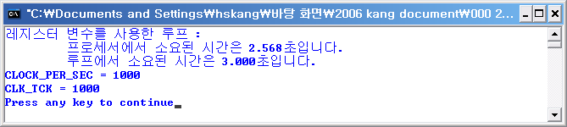

- 함수 자신이 호출된 횟수를 반환하는 함수를 작성하여 이를 검사하는 프로그램을 작성하시오.
/* 함수 자신이 호출된 횟수를 반환하는 함수를 작성하여 이를 검사하는
프로그램을 작성하시오. */

#include <stdio.h>

int fun();

//////////////////////////////////////////////////////////////////
int main(void)
{
int count = 1, i;

for ( i = 0; i <= 5; i++ )
{
printf("함수 fun()을 %3d번 호출하고 있습니다.\n", count = fun());
}

printf("함수 fun()가 총 %3d번 호출되었습니다.\n", count);
}

/////////////////////////////////////////////////////////////////
int fun()
{
static cntFunction = 0;
return ++cntFunction;
}
/***********************************************************************/

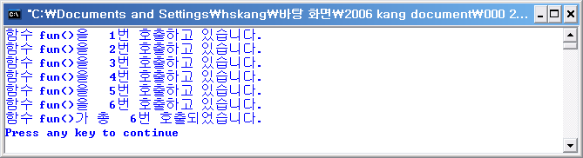

- 1에서부터 20까지의 정수 중에서 100개의 난수를 발생시켜 출현 빈도 수를 출력하는 프로그램을 작성하시오.

/* 1에서부터 20까지의 정수 중에서 100개의 난수를 발생시켜
출현 빈도 수를 출력하는 프로그램을 작성하시오. */

#include <stdio.h>
#include <stdlib.h> //rand(), srand()를 위한 헤더 파일 포함
#include <time.h> //time()을 위한 헤더 파일 포함

#define MAX 20

int main(void)
{
int i, number, index, max = 0, total = 0;
long seed;
int freq[20] = {0}; //입력한 변수 x값의 빈도수를 저장할 변수

seed = time(NULL);
srand(seed);
printf("1에서 %d 사이의 난수 100개 : srand(time(NULL)); rand()%%20 + 1\n\n", MAX);
for (i = 0; i < 100; i++)
{
number = rand()%MAX + 1;
printf("%2d ", number);
if ((i+1) % 25 == 0) printf("\n");
++freq[number-1];
}
printf("\n");

for(i = 0; i < 20; i++)
{
if (freq[i] > max) {
max = freq[i]; //가장 빈도 수가 높은 것을 bin에 저장
index = i; //가장 많이 나온 수를 max에 저장
}
total += freq[i];
printf("번호 %2d(은)는 %2d번 나왔습니다.\n", i+1, freq[i]);
}

printf("\n총 출현 빈도수는 %d 입니다. \n", total);
printf("\n1 ~ 20 중 가장 많이 나온 수는 %d이고, %d번 나왔습니다.\n", index+1, freq[index]);

return 0;
}

